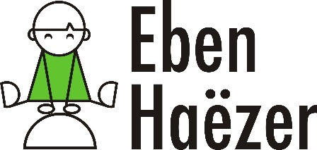
Kwaliteitskaart SKA1.01 | Missie en visie
Kwaliteitsaspect | SKA1 Visie, ambitie en doelen
Onderwerp | Beleid Missie en visie
Verantwoordelijke | Directeur
Borging | Tweejaarlijks, 2025

Doel:
De missie en visie van de school is duidelijk voor het team.
Nieuwe besluiten worden genomen vanuit de vastgestelde missie en visie.
Wanneer nodig, maar minimaal eens in de twee jaar wordt de missie en visie besproken en geborgd in het team.

De missie en visie van Eben Haëzer:
Jij, als kind bent het allerbelangrijkste op onze school. Als school en ouders zijn we er voor jou, om samen de omstandigheden te creëren waarin jij je kan ontwikkelen. Door te werken aan een veilige, stabiele omgeving willen we jou de ruimte geven je te ontplooien. Je mag hier groeien in kennis (Bijbelonderwijs, rekenen, taal, burgerschap, Engels, wereldoriëntatie enz.) en vaardigheden (sociale omgang, persoonlijk leiderschap, executieve functies enz.). Dit komt tot bloei in je houding (het uiterlijk laten zien van die kennis en vaardigheden). Bovenal hopen we dat je hier mag groeien en bloeien als kind van God, dat je mag leren over Hem en wie jij mag zijn in Zijn ogen.
Groeien in Liefde - Onze school is een plek waar je anderen kan ontmoeten en je jezelf als een Kanjer leert te gedragen. Je ontmoet hier andere kinderen en leerkrachten die in liefde met jullie werken. Ook kom je door onze rijke leeromgeving in aanraking met de wereld. Daarnaast kom je ook de ouders tegen die om de school heen staan en met de leerkrachten werken aan goed onderwijs voor ieder kind. Samen laten we ons voeden vanuit de Liefde van God, die geven we graag aan je door, zodat jij daar weer van kan uitdelen.

Groeien in (Zelf-)Vertrouwen - Bij ons mag je leren wat geloven is en hoe je dat kan laten zien aan anderen. Je leert betrouwbaar te zijn, doe wat je zegt, en zeg wat je doet. We leren je ook om goed voor jezelf en de ander te zorgen, vanuit vertrouwen in jezelf en de ander. We willen je graag laten zien hoe mooi jij en de anderen om je heen zijn!

Groeien en Ontwikkelen - Ieder kind is anders, je mag ontwikkelen op je eigen niveau. We willen je leren om verantwoordelijk te zijn voor je eigen leerproces en betrekken jou daarom actief bij jouw leren. Naast goed rekenen en lezen willen we je ook meer leren over het aansturen van jezelf (bijvoorbeeld planningen maken, goed focussen, zorgvuldigheid in je werken enz.). Fouten maken is niet leuk, maar door te kijken naar je fouten leer je juist hoe je het goed kan doen. Daarom mag je bij ons op school fouten maken.

Hoe:
Vanuit bovenstaande visie willen wij ons onderwijs vormgeven. Dit doen we door bij ontwikkelingen de uitgangspunten van deze visie als onderlegger te gebruiken. Dit komt tot uitwerking in de kwaliteitskaarten die we, intern en extern, willen gebruiken om ons beleid te beschrijven en te borgen.

Moment | Actie
Totstandkoming nieuw beleid | Beleid beschrijven en toetsen aan de hand van bovenstaande missie en visie
Borging | De missie en visie worden besproken in het team en samen kijken we of deze nog past bij ons als school, of op terreinen aangepast moet worden.

Plan Do Check Act:
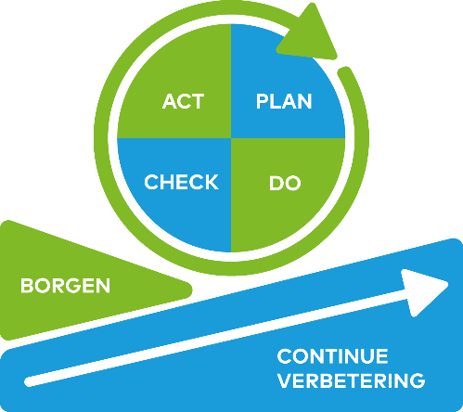 | Stap | Activiteiten
 | Plan | Beschrijven missie en visie
 | Do | Missie en visie zichtbaar in school  Missie en visie regelmatig bespreken met leerkrachten en ouders  Missie en visie meenemen in nieuw beleid  Missie en visie verwerken in subvisies
 | Check | Past wat we doen bij missie en visie?  Moet missie en visie bijgesteld worden?
 | Act | Indien nodig aanpassingen in missie en visie

Betrokkenen:
Directeur, Team
Betrokkene | Verantwoordelijkheden
Directeur | Bespreking en borging van de missie en visie agenderen.  Zorgen voor zichtbaarheid van de missie en visie in de algemene ruimten.
Team | Missie en visie gebruiken als uitgangspunt voor nieuw te formuleren beleid.  Zorgen voor zichtbaarheid van de missie en visie in eigen (groeps)ruimte.

Bijlagen:
SKA1.01 Bijlage poster visie.pdf

